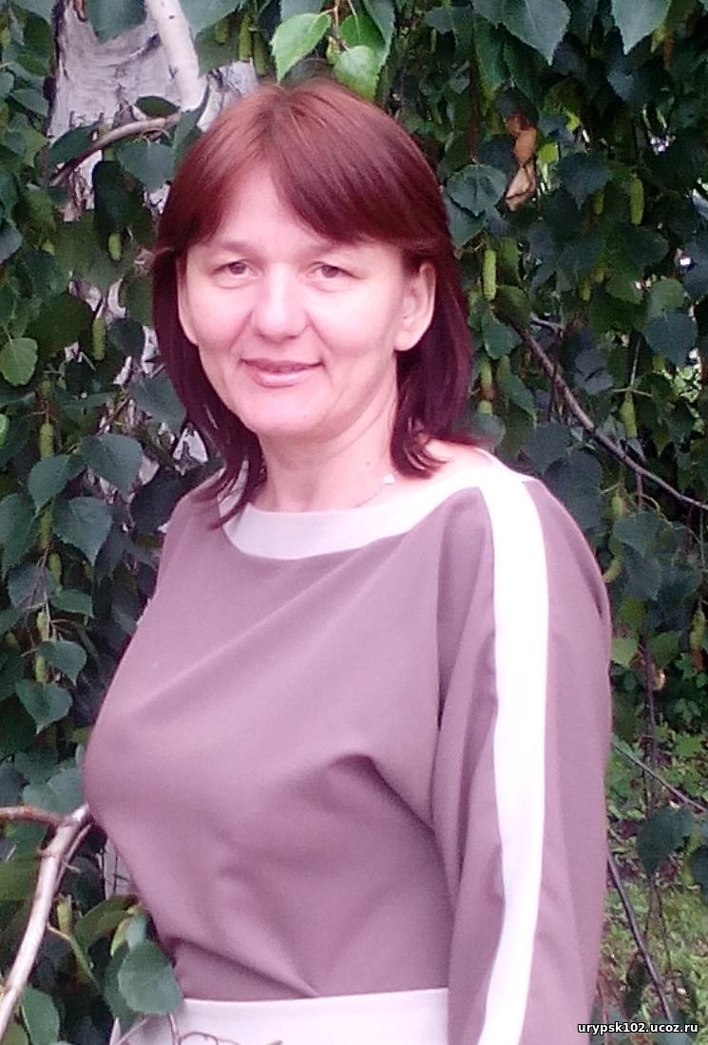*Герасимова Светлана Владимировна*

**2017 год**

Всероссийский педагогический форум «Лучшее от лучших: опыт, традиции, инновации»

**2018 год**

Семинар учителей иностранного языка «Подготовка школьников к ВПР и ЕГЭ по английскому языку: особенности и приемы»

|  |  |  |  |  |  |  |
| --- | --- | --- | --- | --- | --- | --- |
| **Должность** | **Образование** | **Стаж педагогической деятельности** | **Квалификационная категория** | **Награды** | **Повышение квалификации педагога** | **Повышение профессионального мастерства** |
| учитель английского языка (ссылка на видеоматериал) | высшее | 25 | первая | Грамота отдела образования, опеки и попечительства Урюпинского муниципального района Волгоградской области | Методики обучения иностранному языку (в рамках перехода к обязательному ЕГЭ по иностранному языку", 2018 год;  Подготовка экспертов в области оценивания знаний на основе тестирования и других современных методов контроля ", 2018 год | Всероссийский педагогический форум "лучшее от лучших: опыт, традиции, инновации", 2017 год;  Районный семинар учителей иностранного языка "Подготовка школьников к ВПР и ЕГЭ по английскому языку: особенности и приемы", 2018 год |